

**Муниципальное образование**

**городское поселение Пойковский**

**Нефтеюганского муниципального района**

**Ханты-Мансийского автономного округа - Югры**

**АДМИНИСТРАЦИЯ**

**ГОРОДСКОГО ПОСЕЛЕНИЯ ПОЙКОВСКИЙ**

**ПОСТАНОВЛЕНИЕ**

21.11.2024 № 801-п

О подготовке проекта о внесении изменений в проект планировки и проект межевания территории в границах планировочного микрорайона 01:08 городского поселения Пойковский в части внесения изменений в проект межевания территории в границах планировочных кварталов 01:08:19, 01:08:21

В соответствии с Градостроительным кодексом Российской Федерации, Федеральным законом от 06.10.2003 № 131-ФЗ «Об общих принципах организации местного самоуправления в Российской Федерации», постановления Правительства Российской Федерации от 02.04.2022 № 575 «Об особенностях подготовки, согласования, утверждения, продления сроков действия документации по планировке территории, градостроительных планов земельных участков, выдачи разрешений на строительство объектов капитального строительства, разрешений на ввод в эксплуатацию», Уставом городского поселения Пойковский, постановлением Администрации городского поселения Пойковский от 20.10.2022 № 652-п «Об утверждении административного регламента предоставления муниципальной услуги «Подготовка и утверждение документации по планировке территории»:

1. Подготовить проект о внесении изменений в постановление Администрации городского поселения Пойковский от 05.06.2017 № 204-п «Об утверждении проекта планировки и проекта межевания территории в границах планировочного микрорайона 01:08 городского поселения Пойковский» (с внесенными изменениями от 30.12.2020 года № 805-п) в части внесения изменений в проект межевания территории в границах планировочных кварталов 01:08:19, 01:08:21 (далее – Документация).

2. Утвердить задание на разработку документации по планировке территории (приложение № 2).

3. Настоящее постановление подлежит официальному опубликованию в информационном бюллетене «Пойковский вестник» и размещению на официальном сайте муниципального образования городское поселение Пойковский.

4. Настоящее постановление вступает в силу после его официального обнародования.

5. Контроль за исполнением настоящего постановления оставляю за собой.

Глава городского поселения И.С.Бородина

Приложение №1

к постановлению Администрации

городского поселения Пойковский

от 21.11.2024 № 801-п

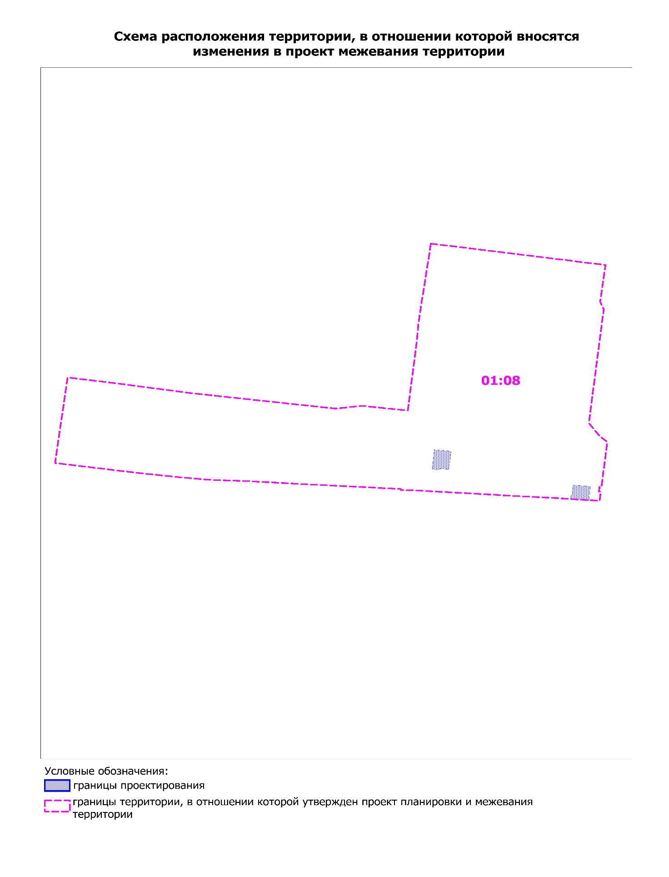

Приложение № 2

к постановлению Администрации

городского поселения Пойковский

от 21.11.2024 № 801-п

ТЕХНИЧЕСКОЕ ЗАДАНИЕ

Проектных работ

|  |  |
| --- | --- |
| **Наименование позиции** | **Содержание** |
| 1. Вид выполняемых работ | Разработка проекта внесения изменений в проект планировки и проект межевания территории в границах планировочного микрорайона 01:08 гп Пойковский в части проекта межевания планировочных кварталов 01:08:21, 01:08:19 |
| 1. Заказчик | Горбунова Е.В., действующая по доверенности в интересах Жерлова Андрея Александровича, Жерловой Алисы Андреевны, Златкевич Александра Васильевича |
| 1. Исполнитель работ | ООО «Партнер» на основании договора подряда №35/ЮЛ от 14.11.2024г. |
| 1. Местоположения объекта выполняемых работ | Ханты-Мансийский автономный округ - Югра, муниципальный район Нефтеюганский, городское поселение Пойковский, поселок городского типа Пойковский, ул. Байкальская, д. 16, д. 7 |
| 1. Сроки выполняемых работ | Начало: с момента подписания настоящего Договора.  Окончание: до полного исполнения обязательств по договору |
| 1. Документы предоставляемые по окончании работ | Постановление об утверждении проекта внесения изменений в проект планировки и проект межевания территории в границах планировочного микрорайона 01:08 гп Пойковский в части проекта межевания планировочных кварталов 01:08:21, 01:08:19 |